Объявляется
Городской краеведческий конкурс творческих и исследовательских работ
«История трактороремонтного завода и микрорайона»
(люди, события, факты)

Организаторы конкурса:
Администрации Асиновского городского поселения
МБОУ-СОШ № 5
Библиотека–филиал №1 МБУ «АМЦБС»

Цели и задачи конкурса:
- Формирование патриотических чувств через изучение отечественной истории и истории микрорайона ТРЗ города Асино, судеб людей, внесших неоценимый вклад в строительство, развитие и процветание микрорайона.
- Повышение краеведческой грамотности и культуры, расширение кругозора.
- Стимулирование чтения краеведческой литературы.

Творческие работы могут быть представлены по следующим номинациям:
1. «Ветераны завода и микрорайона»
2. «История моей семьи в истории моего микрорайона» (рассказы о семьях, которые оставили свой след в истории микрорайона)
3. «История моего микрорайона в событиях и лицах» (рассказы о людях, которые живут со дня основания микрорайона)
4. «История микрорайона в фотографиях» (снимки должны сопровождаться текстом)
5. «Микрорайон ТРЗ в будущем» (рисунки, формат А4)
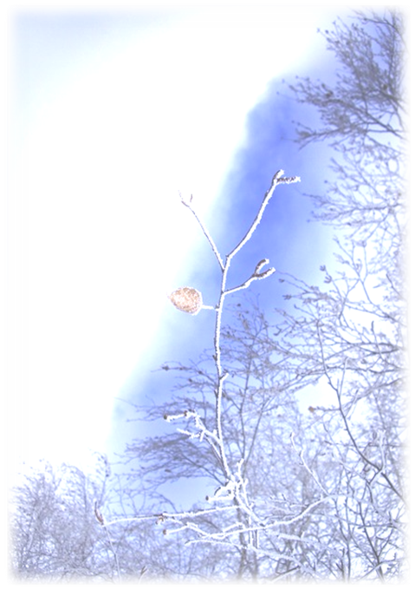
6. «Микрорайон ТРЗ в лицах» (художественное фото, отображающее жизнь и природу микрорайона: работники предприятий микрорайона, жители микрорайона, живописные места, события микрорайона, формат А4)
7. «И я отсюда родом» (Презентация, видеоролик)
8. «Моя малая Родина» (произведения любых литературных жанров, ранее нигде не публиковавшиеся: стихи, рассказы, частушки, басни, заметки в газету; работы представлять в электронном варианте).
Требования к оформлению творческих работ:
1. «Ветераны завода и микрорайона»
2. «История моей семьи в истории моего микрорайона»
3. «История моего микрорайона в событиях и лицах»
4. «История микрорайона в фотографиях»
Титульный лист:
- Полное название образовательного учреждения.
- Название конкурса.
- Название номинации.
- Название работы (с указанием темы).
- Автор работы: ФИО, место учебы, класс.
- ФИО руководителя, должность (с указанием преподаваемого предмета).
- Контактная информация (телефон).

Требования к оформлению рисунков
«Микрорайон ТРЗ в будущем» - формат А4, оформленный в паспарту; на этикетке (размером 5Х10 см) отображается название работы, ФИ, возраст, учреждение в котором обучается, адрес учреждения; ФИО педагога (без сокращения).

Требования к оформлению фотографий «Микрорайон ТРЗ в лицах» - формат А4. На обратной стороне каждая фотография должна содержать сопроводительную информацию: фамилия, имя и возраст автора, название работы, образовательное учреждение. Информация печатается на принтере и прикрепляется прозрачным скотчем. На отдельном листе печатается информация (мини-рассказ (эссе): кто изображен на снимке, при каких обстоятельствах сделана фотография и т.д.).
Требования к оформлению презентации и видеоролика
«И я отсюда родом» - видео-работы принимаются только на цифровых носителях, не должны превышать 15 минут.

Порядок и условия проведения конкурса:
1 этап: до 30 апреля 2012 г. – подача конкурсных работ
2 этап: оценка представленных работ: до 30 мая
3 этап: подведение итогов и награждение участников.
В конкурсе принимают участие все желающие обучающиеся. В качестве наставников начинающих исследователей-участников конкурса могут выступать учителя и родители.
Конкурс проводится с 13 февраля 2012 года по 30 апреля 2012 года в МБОУ – СОШ № 5
(ул. Боровая, д. 5), библиотеке-филиале № 1 МБУ «АМЦБС»
Контактный телефон: 2-86-90.
Конкурсные материалы должны быть оформлены в электронном и печатном виде:
Объём письменной работы не должен превышать 5 страниц формата А4, шрифт 14, интервал 1,5.

Критерии оценки:
При оценке работ учитывается содержательность, обработка исторических источников, новизна материала, творческий подход, эстетическое оформление.

Подведение итогов:
Жюри конкурса оценивает работы. Все участники конкурса получают сертификат участника. Победители номинаций награждаются дипломами и памятными подарками. Церемония награждения состоится на юбилейном мероприятии, посвященном 60-летию микрорайона ТРЗ.

